Конспект хореографічного заняття

Конспект хореографічного заняття з елементами
джаз-модерн танцю «Танцювальна Мультляндія»
для дітей 6-10 років
(основний рівень, 1 рік навчання)

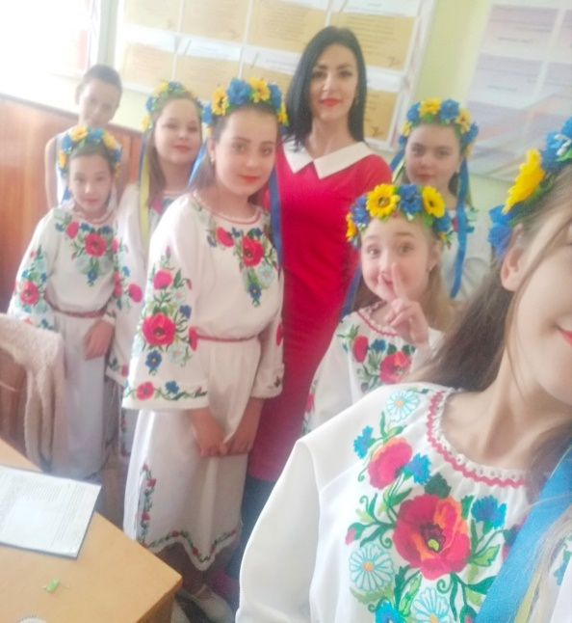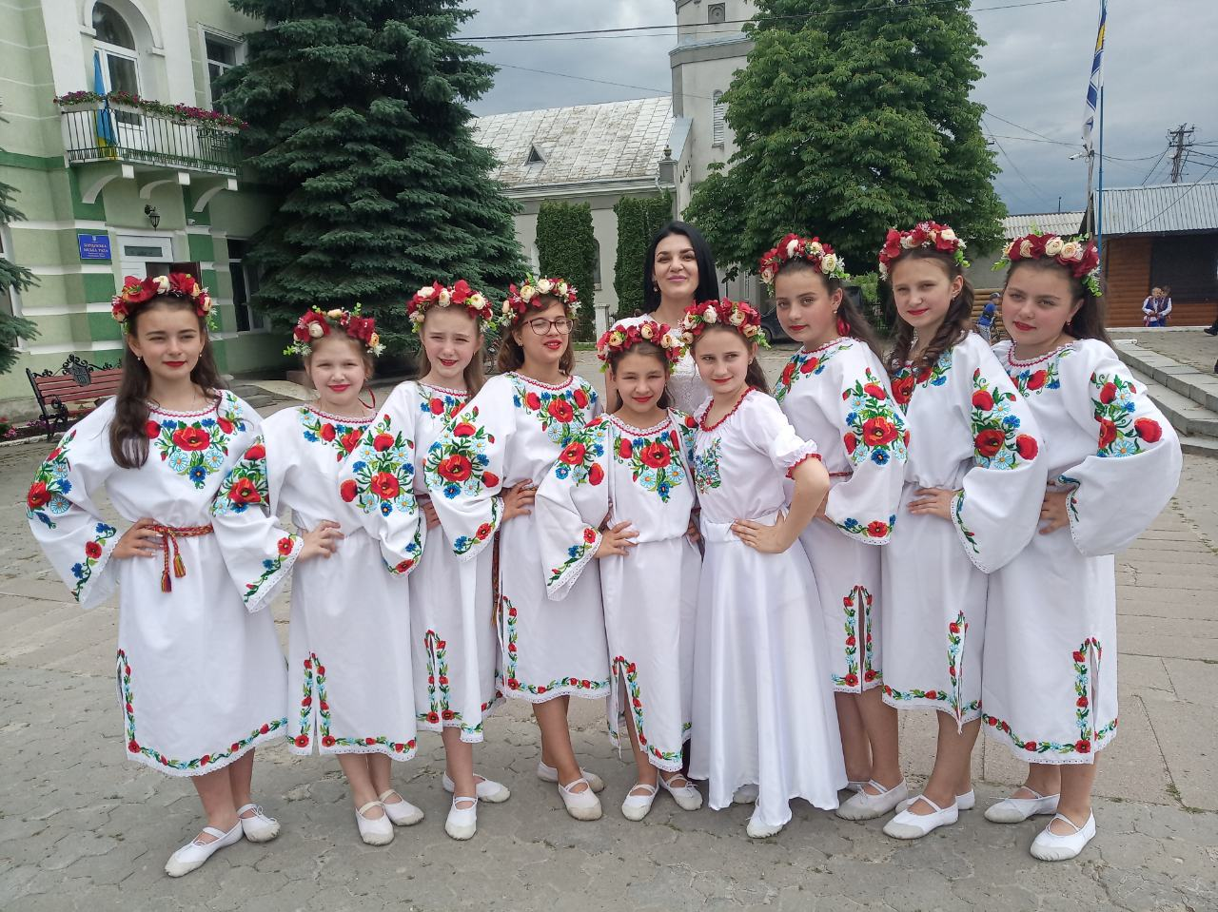

Тема:Джаз-модерн танцю «Танцювальна Мультляндія»

Мета:виявити знання дітей про улюблених героїв мультфільмів, про особливості джаз-модерн танцю; закріплювати навички виконання тренажних вправ сучасного напряму образного характеру (plie, battementtendu, battementtendujete, grandbattment); удосконалювати техніку виконання крос-переміщень та танцювальних комбінацій; виявити вміння дітей пластично перевтілюватися у різні казкові образи, добираючи відповідні жести, пози і рухи; розвивати самостійність мислення та творчу ініціативу, образну уяву та фантазію; розвивати еластичність зв'язок та силу м’язів, уміння вільно орієнтуватися в просторі, музично-рухову координацію; виховувати інтерес до сучасного танцю, доброзичливість та поважне ставлення один до одного під час виконання вправ імпровізаційного та творчого характеру.

Обладнання:колонки,музика,гімнастичні ковбики,скакалки,обручі,кульки.

ХІД ЗАНЯТТЯ

Вступна частина

Вхід до зали дітей під веселу музику з мультфільму «Шрек» і утворення ними трьох ліній.
Уклін.
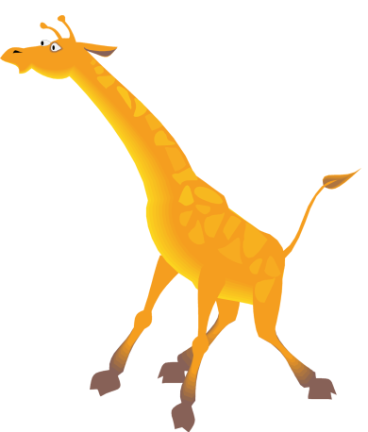

Заняття розпочинається в нетрадиційній формі.
Педагог пропонує дітям відгадати загадки.

1.Дуже довга в нього шия.
Чи він милом шию миє?!
Весь у плямах, навіть хвіст!
Вищий він за всіх на зріст. (Жирафа)
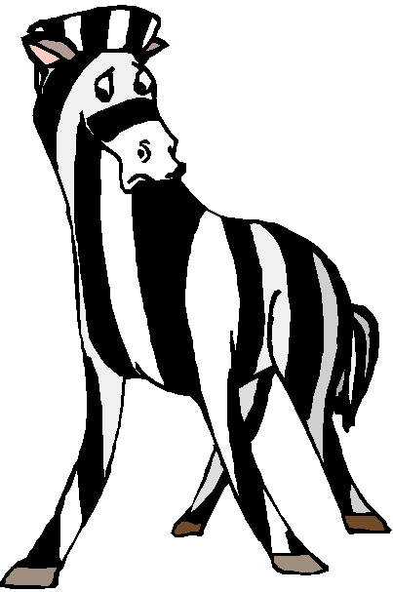
2.Чорне на білому,
Чи на чорному біле?
Дивилась, дивилась,
Так і не зрозуміла! (Зебра)

3.Міцна шкіра, як залізо,
Сам у двері не пролізе,
Як диван, у нього спина,
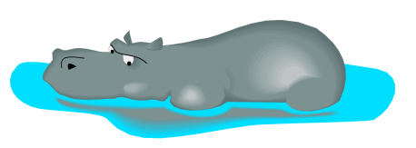
Любить тепле баговиння,
Як валіза в нього рот –
Це, звичайно. (Бегемот)

Педагог: У якому мультику зустрічаються ці персонажі?
(У мультику «Мадагаскар»)
Пригадайте мультик та передайте образи головних
персонажів у своїй невеличкій імпровізації. У кінці ви повинні
повернутися на своє місце на лініях та завмерти у
статистичній позі.

Грає музика з мультику «Мадагаскар», а діти під неї імпровізують, передаючи образи головних персонажів, педагог в цей час визначає, хто із дітей ким є у своєму танці.

Педагог: Ось які ви були веселі та цікаві: Андрійко був пінгвіном, Олег добре удавав себе левом Алексом, Юлія - зеброю і т.д.
Давайте згадаємо ще один мультфільм за допомогою загадок!
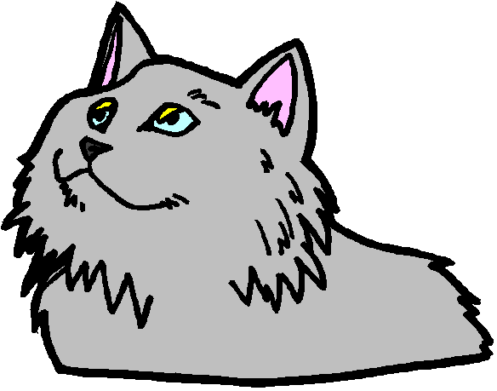
4.Що за звір страшний, скажіть,
Мов господар тут лежить?!
Має лапи з пазурями,
Все хутро у темних плямах,
Гострі зуби, хитрі очі,
Мишку цапнув і муркоче.
В кого вуса, наче дріт?
Кожен знає, що це - … (кіт)

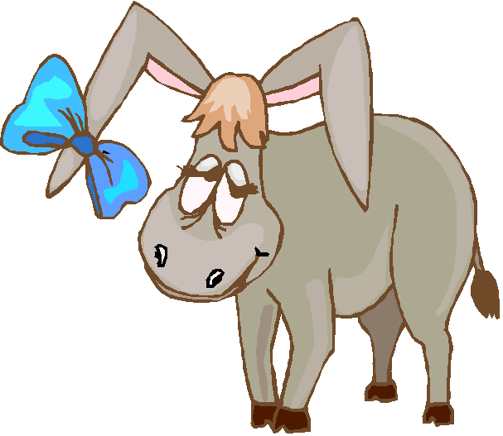
5.Сірий, вухастий
Але не зайча?
Бешкетливий, рухливий,
Як дитинча.
Друга собі на болоті знайшов,
Більше від нього нікуди не йшов. (Віслюк)

Педагог:
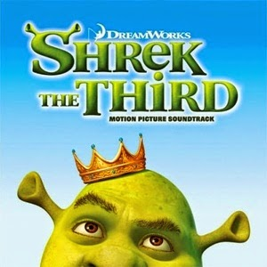
Який мультфільм? Так звичайно, це всім вам відомий мультик про Шрека та його друзів.
Як ви вважаєте, за допомогою якого виду хореографічного мистецтва можна найкраще передати образи цих персонажів? (класичний, народний, сучасний танок)
Добре діточки. Найбільш вдало в даному випадку можна використовувати сучасний танок.
Перед цим нам требо як можна краще розігріти своє тіло.

Діти виконують розігрів у вигляді комбінованих рухів, до яких відносяться рухи голови (нахили, повороти, коло, sundari), плечей (підіймання, опускання, скручування), грудного відділу (вперед - назад, з боку в бік), тазостегнових суглобів (вперед-назад, з боку в бік), рук (позиції та положення рук у джаз-модерн танці) та ніг (relive (релеве) за паралельними та аут позиціями, маленькі стрибки). Усі рухи в координаційній зв’язці. Музичний супровід – саунтрек із мультфільму «Шрек».

Основна частина

Педагог: Готові діти до пригод?
Рушаймо з Віслюком в похід!
Діти виконують танцювальні комбінації plie(пліє), battementtendu(батман тандю) та battementtendujete(батман тандюжете), використовуючи основні пози джаз-модерн танцю в імітаційній формі, передаючи образ віслюка з мультику «Шрек», який гуляє по лісу.
Комбінація plie (пліє) складається з: присідання за паралельними позиціями ніг, шпагату, пересувань на колінах, підскоків, contraction (контракшн), relies(реліз), бокових стрибків з розслабленим тулубом.

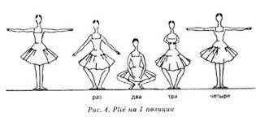
Комбінація battementtendu (батман тандю) включає ковзання ногою по підлозі вперед та в сторону за паралельними позиціями ніг, contraction, rollup.
У комбінацію battementtendujete (батман тандюжете) входять рухи battementtendujete вперед, в сторону, назад зі скороченою та натягнутою стопою за І паралельною позицією ніг, стрибки з викиданням ніг у бік, па галопу.
Між комбінаціями діти виконують переміщення таким чином, щоб на місце першої лінії приходила друга, а потім і третя.
Музичний супровід – саунтрек із мультфільму «Шрек».

Педагог:
Які пози і положення джаз-модерн танцю ви використовували у своїх комбінаціях?( contraction та relies, rollup - контракшн та реліз, рол ап)
А що таке contraction та relies?(скорочення тіла, яке виконується під час видихання; розширення тіла, яке виконується під час вдихання)
Які позиції ніг ви знаєте у сучасному танці? (Відповідь: паралельні (5), аут (5), ін (2)).

Діти підіймають руки та відповідають на запитання. Якщо необхідно вони показують рух.
Педагог: Які гарненькі в нас дівчата, вони схожі на принцес,
А хлопці такі мужні та відважні, як принци.
Принцеси, сидячи у вежі, чекають на своє визволення
та на красивого принца. Давайте з вами пригадаємо
комбінацію «Принц та принцеса».
Діти виконують танцювальну комбінацію «Принц і принцеса». Музичний супровід – саунтрек із мультфільму «Шрек».

Спочатку танцюють дівчата, починаючи з положення сидячи на підлозі: плавні рухи руками вперед, вбік, «хвиля» тулубом, підіймання ноги та затримування її верху з положення «стоячи на колінах», прогинання тулубу назад. Потім змінюється музика і з’являються хлопці з правого боку, їх рухи широкі, сильні: кроки вперед з присіданням і нахилом тулубу вперед, рухи руками (кисть-кулак) вперед, переверт уперед, махи ногами. Після цього дівчата підбігають до хлопців і танцюють комбінацію в парах ( з нескладними підтримками).
Педагог: Дуже добре. А скажіть мені, будь ласка, принцеса жила у замку, а де ж була домівка Шрека? (Відповідь: на болоті). А хто там ще живе? (Відповідь: жаби). Також, як і жаби мошок їдять павуки, а наш герой Шрек дуже боявся павуків. Зараз ми з вами ділимося на дві підгрупи та готуємося виконувати гранд батман (великі кидки ногами вперед, вбік, назад), але не у звичній для вас формі. Кожна підгрупа буде виходити на середини залу бігом «павучки», а потім виконувати комбінацію. Необхідно виходити «павучками» вперед, а уходити «павучками» назад.
Комбінація grandbattment (гранд батман) («веселі, модні павучки»). Музичний супровід – саунтрек із мультфільму «Шрек».
Комбінація включає в себе махи на 90˚ і вище вперед, в сторону, назад з кроками вбік (1-2-3-мах).

Педагог: Наш віслюк дуже любить стрибати, і в мультфільмі траплялось так, що він навіть умів літати. Давайте ми з вами пострибаємо як Віслюк, виконуючи стрибкові комбінації, розділившись на дві підгрупи.

По черзі підгрупи виконують стрибкові комбінації по одному разу під музичний супровід – саунтрек з мультфільму «Шрек». До стрибкових комбінацій включено різні види трансформованих стрибків з класичного та народного танців; перекати на підлозі; стрибки спираючись на руки; з положеннями джаз-модерн танцю тощо (залежно від творчості педагога).
Педагог: Дуже добре. Але щось наші герої втомилися і полягали відпочивати на чарівній поляні.
Діти лягають на спини на підлогу, звучить легка повільна мелодія, вони закривають очі і слухають музику, під яку виконують легкі імпровізовані рухи руками, ногами, головою, плечима. Потім у першому рівні («все що на підлозі, низько») змінюють пози на рахунок «чотири», згодом додають контакт (доторкаються до сусіда руками) і переміщення.
Педагог: Знайдіть собі пару та
розподілиться, хто буде Шреком,
а хто Віслюком. І ми з вами трохи
поімпровізуємо, передаючи різні
настрої та образи.

Творчі імпровізаційні завдання:
- «Віслюк образив Шрека»: переходячи з одного кінця зали в інший у танцювальній формі передати як один просить вибачення у іншого (потім міняються місцями);
- «Сумування Шрека»: діти переміщуються таким же чином, але кожен передає як сумує Шрек;
- «Радість Віслюка»: веселого та радісного Віслюка передати в хореографічній формі переміщуючись у просторі.

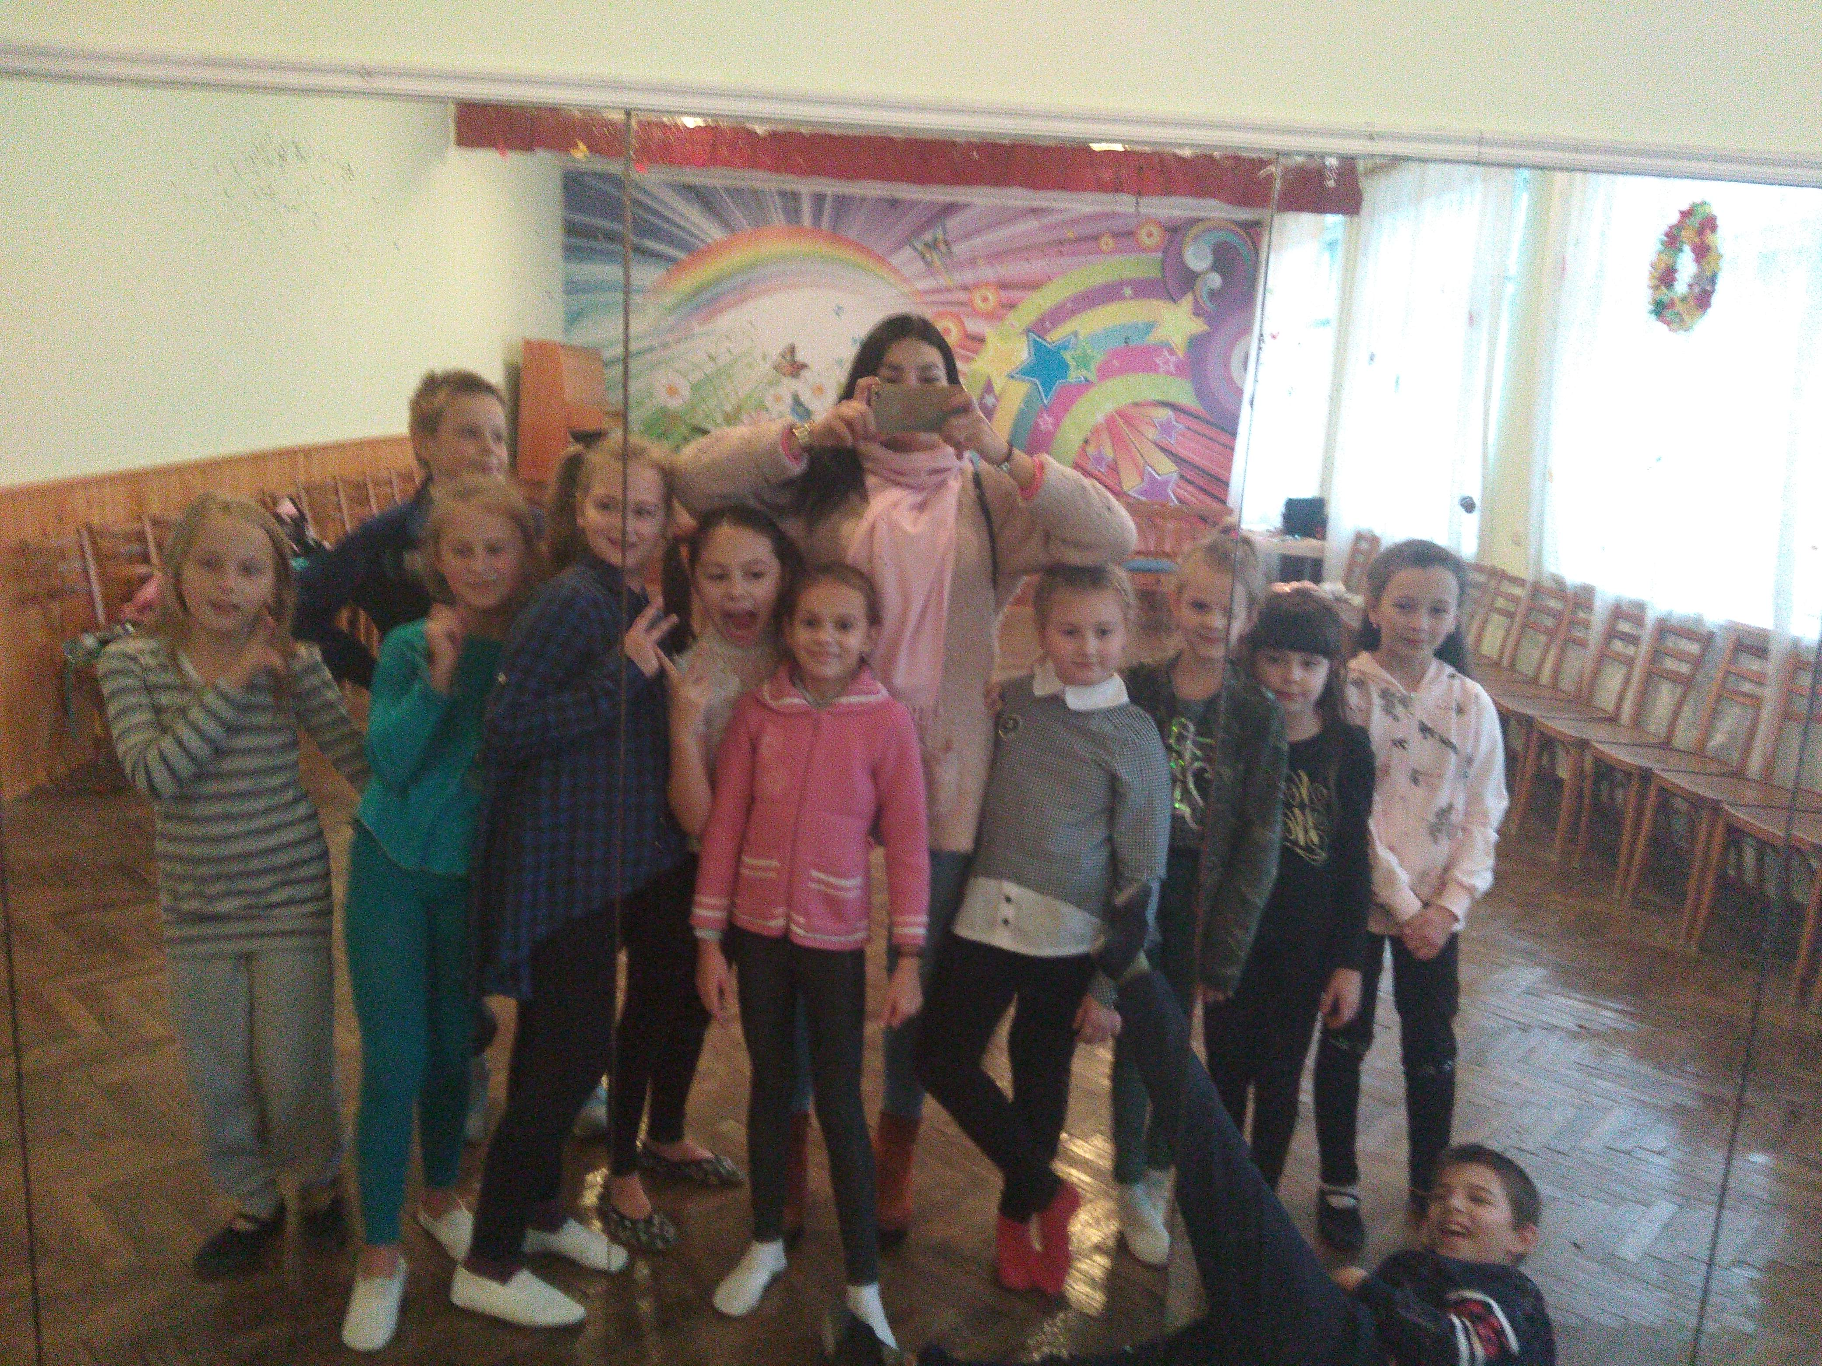

Педагог: Герої нашого мультфільму постійно кудись ідуть, спішать, переміщуються до різних пунктів призначення. Давайте ж і ми з вами виконаємо різні крос-переміщення.
Діти створюють колонки по три чоловіки в кожній та відходять у правий бік залу. Під музику (альбом HollyDollySound/ Remixes) вони виконують різні види кроків, бігу, обертів, стрибків та комбінацій
крос-переміщень.
Кроки: перескоки з ноги на ногу з нахилами головою, battementtendu вперед з просуванням, кроки по точках з нахилами головою відповідно, боковий крок з підійманням-опусканням плечей, мультипліційні кроки з головою, плечима та стегнами, махи вперед і в сторону з просуванням, махи вперед-назад.
Біг: біг вперед в положенні relies, jete вперед з прискоренням, переміщення вперед та назад у позі «павуки» (спираючись на руки і ноги, рівно тримаючи тулуб паралельно підлозі).
Обертання: бокові перекати на підлозі, «сонечко» перекачуючись на спині, просування з боковим випадом, перекат через плече, «колесо» на колінах.
Стрибки: з випадом уперед, зі скороченою стопою, па шосе, leap (ліп).
Комбінації рухів:
1) з бігом, стрибком, галопом і перекатом;
2) з перекатом і перевертанням;
3) з стрибком, галопом, стрибком з коліна і перекатом.

Педагог: Добре переміщення пройшли, а хто мені скаже яка наступна частина нашого уроку з сучасного танцю? (Танцювальні комбінації)

Так, ми виконаємо з вами танцювальні комбінації.
1. Танцювальна комбінація «Ковбої».
2. Танцювальна комбінація в силі «модерн».
3. Танцювальні комбінації в стилі «хіп-хоп».

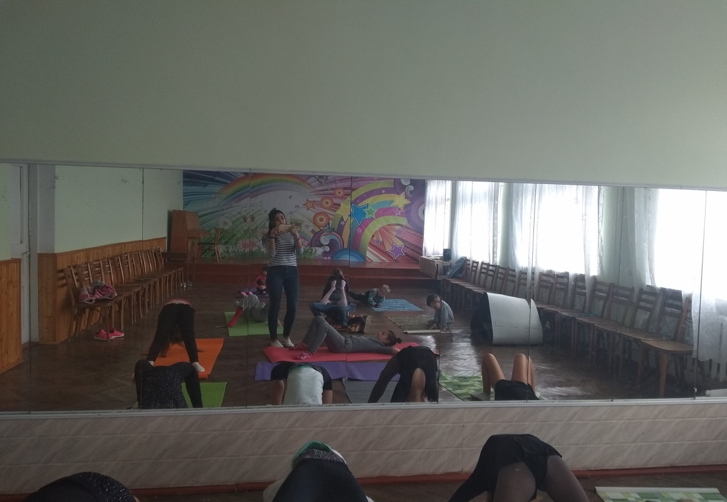

Діти виконують раніше вивчені танцювальні комбінації.
Музичний матеріал:
1. Holly DollySound;
2. саунтрек «Шрек»;
3. саунтреки до мультфільму «Brats».

Педагог: Ви були такі класні й танцювальні, просто надзвичайно.
Ми добре з вами танцювали,
Мультгероїв зображали.
Пора ногам відпочивати,
Партерну гімнастику розпочинати.
Діти сідають на підлогу і розпочинається партерна гімнастика, рухи запозичені з книг Нікітіна В.Ю., Александрової Н.А.

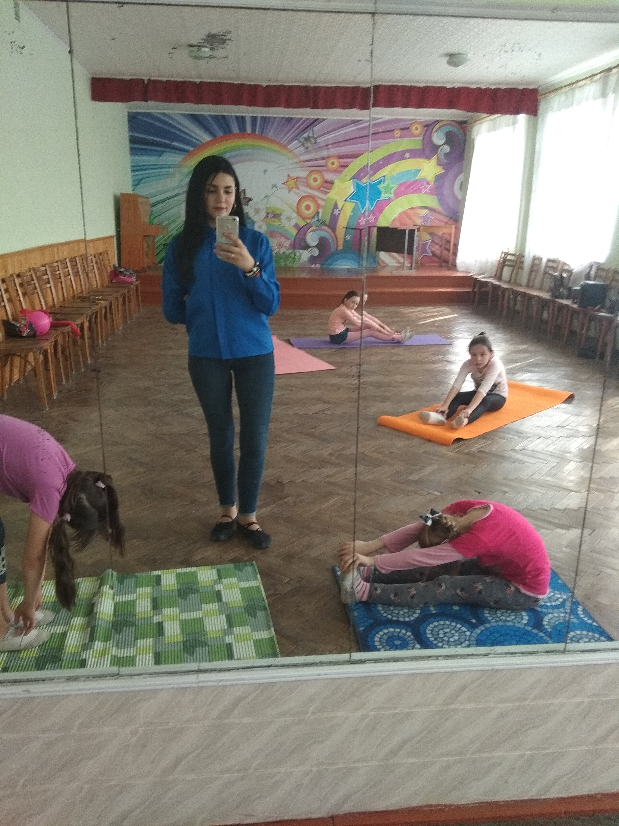

До вправ партерної гімнастики входять: вправи на розвиток гомілкового суглобу, еластичності м’язів гомілки і стопи; вправи на розвиток виворітності гомілковостопних та тазостегнових суглобів; вправи на розвиток гнучкості хребетного стовпа, сили м’язів спини; вправи на розвиток сили та еластичності м’язів черевного пресу.

Заключна частина
Педагог: А тепер прийшов час відпочити, дати розслабитися своєму тілу. Діти, давайте з вами виконаємо вивчену раніше танцювальну комбінація на розслаблення.
Діти виконують танцювальну комбінацію на розслаблення під мелодію середнього темпу, стриману та ніжну (саунтрек до мультфільму «Шрек-2»).
Комбінація виконується сидячи на підлозі, починаючи з «фрок-позішн», яка включає рухи головою, контракшн, реліз, наклони тулубу вперед, покачування тулубу, «поза ембріону», «берізка», «пів шпагат», плавні рухи рук та ніг.
Педагог: Діти, чи сподобалося вам заняття? Чому воно було незвичайне?
Легко вам було сьогодні займатися?
Важко було займатися перед глядачами?
Як ви вважаєте, чому?
Що таке танок?
Танок – це робота для себе та глядача, щоб дарувати радість, настрій.
А як ви займалися? Оцініть кожен себе. Хто займався на «5», хто – на «4», а хто ставить собі «3»?
А давайте спитаємо у гостей, як оцінюють вони вас.
Отже, заняття з вами у нас сьогодні вийшло цікаве, всі діти дуже добре танцювали, використовуючи сучасну хореографію.
Вдома ще подумайте про заняття, добре його пригадайте, найцікавіші для вас моменти. А на наступне заняття я прошу вас намалювати героїв мультфільму «Шрек» та написати твір-мініатюру на тему: «Мультляндія і Хореографія». Ми зберемо кращі малюнки і твори і зробимо великий красивий стенд та повісимо у холі нашого центру.

Діти виконують уклін педагогу, спокійно виходять по лініях із зали.

